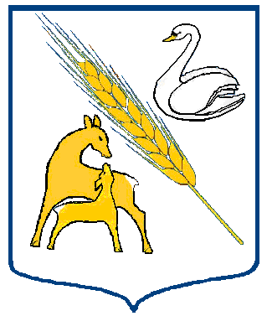 АДМИНИСТРАЦИЯ КУПИНСКОГО РАЙОНА

КОПКУЛЬСКОГО СЕЛЬСОВЕТА НОВОСИБИРСКОЙ ОБЛАСТИ

**П О С Т А Н О В Л Е Н И Е**

От 23.11.2020 г. № 51

О приеме имущества в муниципальную собственность

Копкульского сельсовета Купинского района

Новосибирской области

В соответствии с [Федеральным законом](garantf1://86367.0/) от 6 октября 2003 г. N 131-ФЗ "Об общих принципах организации местного самоуправления в Российской Федерации", руководствуясь ст. 125, 215 Гражданского кодекса РФ, Уставом Копкульского сельсовета Купинского района Новосибирской области, Положением по управлению и распоряжению имуществом, находящимся в муниципальной собственности муниципального образования, утвержденного решением 13 сессии третьего созыва совета депутатов Копкульского сельсовета от 18.12.2006 г.№ 88,Положением об организации учета муниципального имущества и порядке ведения реестра муниципальной собственности Копкульского сельсовета Купинского района Новосибирской области, утвержденного решением 22 сессии четвертого созыва Совета депутатов Копкульского сельсовета от 24.07.2012 г. № 114, акта приема - передачи от 13.07.2018 № 02, администрация Копкульского сельсовета Купинского района Новосибирской области

ПОСТАНОВЛЯЕТ:

1. Принять в муниципальную собственность Копкульского сельсовета следующее имущество:

- земельный участок с кадастровым номером 54:15:025811:712,

адрес: Новосибирская область, Купинский район, МО Копкульский сельсовет

площадь 2831+\- 19 кв. м.,

кадастровая стоимость 283,1 (двести восемьдесят три руб. 10 коп)

- земельный участок с кадастровым номером 54:15:025816:340,

адрес: Новосибирская область, Купинский район, МО Копкульский сельсовет

площадь 689+\- 9 кв. м.,

кадастровая стоимость 68,9 (шестьдесят восемь руб. 90 коп)

- земельный участок с кадастровым номером 54:15:025816:339,

адрес: Новосибирская область, Купинский район, МО Копкульский сельсовет

площадь 3010+\- 19 кв. м.,

кадастровая стоимость 301 (триста один руб.)

- земельный участок с кадастровым номером 54:15:025816:338,

адрес: Новосибирская область, Купинский район, МО Копкульский сельсовет

площадь 9624+\- 34 кв. м.,

кадастровая стоимость 192,48 (сто девяносто два руб. 48 коп)

2.Опубликовать настоящее постановление в информационном бюллетене «Муниципальные ведомости»и разместитьна официальном сайте администрации Копкульского сельсовета Купинского района Новосибирской области.

3.Контроль над исполнением данного постановления оставляю за собой.

Глава Копкульского сельсовета

Купинского района

Новосибирская область О. В. Сивак